**Ondergrondse groeiplaatsen voor stadsbomen.**

De ondergrondse boomgroeiplaats of boombunker wordt opgebouwd uit moduleerbare kunststof elementen. Deze zijn ontwikkeld om een vrije groeiruimte te creëren voor toepassing in stedelijke omgeving bij zware belasting. Een boombunker onderscheidt zich van andere groeiplaats constructies doordat het grondvolume voor de boom volledig wordt ontlast van de druk door verkeer en verharding. Deze kunststof elementen bieden ondersteuning en bescherming voor de boomwortels waardoor deze vrij kunnen groeien terwijl zo ook zorgen voor de luchtcirculatie en waterafvoer. Hierdoor creëren we een zogenaamd 2de maaiveld hierdoor benaderen we zo de omstandigheden voor bomen in volle grond. Door het 2de maaiveld zorgen we er eveneens voor dat wortelopdruk nog nauwelijks mogelijk is.

**1 Beschrijving**

De te leveren en plaatsen goeiplaatsconstructie is volgens het onderstaande type:

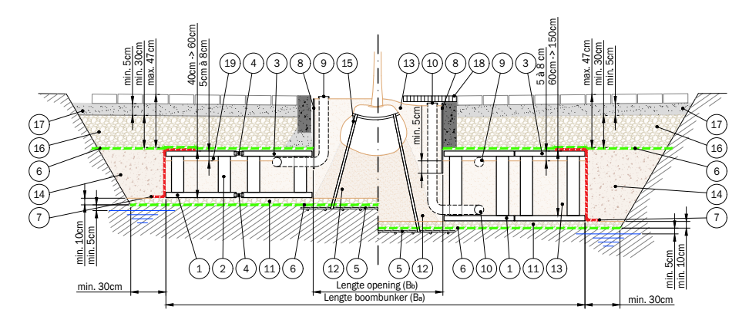

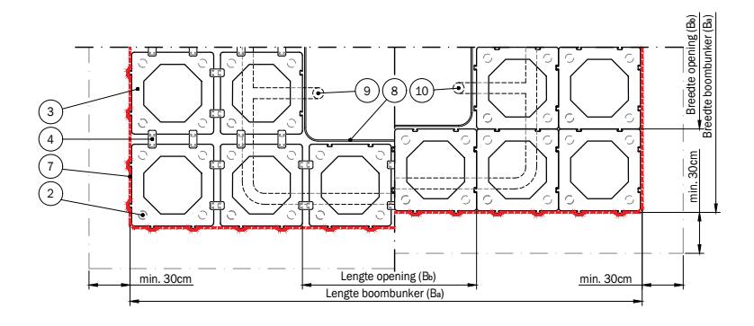

Totale belastbaarheid rechtstreeks op de volledige unit:

Hoogte 40cm tot 550kN/m²

Hoogte 150cm tot 420kN/m²

* **1** Boomgroei unit onderframe 605mm x 605mm (1 stuk per unit)
  + Materiaal Gerecycled glasvezel versterkt met polypropyleen (PP 100% recycleer baar)
  + Stempeloppervlakte meer dan 50% van totale bodemoppervlakte om stabiele opstelling te behouden.

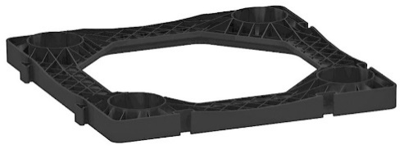

* **2** Gewapende boomgroei unit palen (4x palen per boomgroeiunit)
  + Materiaal PVC, 100¨% recycleer baar, buizen inwendig versterkt om horizontale en verticale weerstand te verhogen.
  + Afmetingen: ø105mm, lengte 400 – 1500mm.
  + 9 steunpunten per vierkante meter om stabiele opstelling te bekomen.

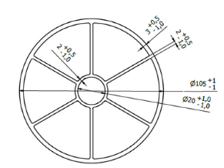 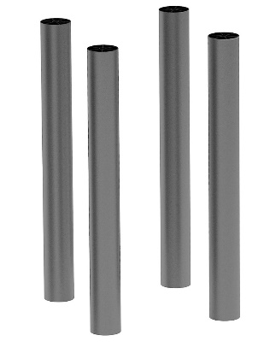

* **3** Boomgroei unit bovenframe 605mm x 605mm met deck (1 stuk per unit)
  + Materiaal Gerecycled glasvezel versterkt met polypropyleen (PP 100% recycleer baar)

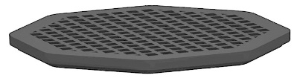

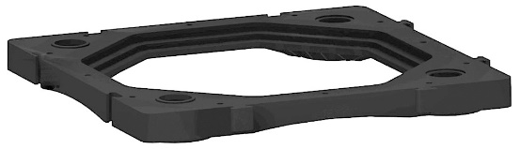

* **4** Boomgroei spacers 50mm of 75mm
* **5** Betongaas ø8mm mazen 150mm x 150mm
* **6** Geotextiel onder funderingslaag
* **7** Combigrid aan de zijkanten van de boombunker (breedte = H + 500mm)
* **8** Wortelgeleidingspanelen
* **9** Bewateringssysteem ø80mm (bovenaan te plaatsen in boombunker)
* **10** Beluchtingssysteem ø80mm (onderaan te plaatsen in boombunker H >600mm)
* **11** Drainerende onder fundering (steenslag 4/16) (dynamische plaatproef 26 MPa)
* **12** Bomengrond onder kluit (verdichten tot 2 MPa)
* **13** Bomengrond (verdichten tot 1 à 1.5 MPa)
* **14** Aanvul materiaal
* **15** Kluitverankering (banden recht naar onder of naar buiten te installeren)
* **16** Menggranulaat (laagdikte > 300mm)
* **17** Straatlaag
* **18** Boomrooster (indien van toepassing)
* **19** Luchtlaag (2de maagveld 5à 8cm lager dan bovenkant boombunker)

Alternatieve Side Units

-**1A** Boomgroei Side Unit (onderframe) 605mm x 200mm (1 stuk per unit)

* + Materiaal Gerecycled glasvezel versterkt met polypropyleen (PP 100% recycleer baar)

Afbeelding met houder, auto

Beschrijving automatisch gegenereerd met lage betrouwbaarheid

* **2A** Gewapende boomgroei unit palen (2x palen per boomgroeiunit)
  + Materiaal PVC, 100¨% recycleer baar, buizen inwendig versterkt om horizontale en verticale weerstand te verhogen.
  + Afmetingen: ø105mm, lengte 400 – 1500mm.



* **3A** Boomgroei Side Unit bovenframe 605mm x 200mm (1 stuk per unit)
  + Materiaal Gerecycled glasvezel versterkt met polypropyleen (PP 100% recycleer baar)

**2 Specifieke technische eisen ter beoordeling van de geschiktheid van het systeem**

* Boombunker geschikt voor zwaarverkeer, aslasten tot 15 ton
* 2e maaiveld op 40-50cm onder 1e maaiveld gerekend met een luchtlaag van 5 cm
* Systeem bestaande uit meerdere vrijstaande niet gekoppelde modules (units) zodat kabels en leidingen kunnen worden geïntegreerd.
* Elke unit is in elke variabele hoogte aanpasbaar om eventuele ondergrondse obstakels te omzeilen met een maximaal beschikbare grondvolume voor de boom.
* Kleinste doorwortelbare opening van een unit is minimaal 900 cm2, zodat het systeem of de boom niet beschadigd raakt tijdens het dikker worden ofwel groeien van de wortels.
* Bij calamiteiten of werkzaamheden is de boombunker op elke plek te openen (de- en hermontage) zonder schade aan te brengen aan het systeem.

**3 Voorbereiding voor installatie boombunker.**

* Ontgraven van de plantput, bodem van de plantput minimaal 30 cm breder uitgraven dan de uitwendige maat van het systeem.
* De ondergrond dient uitgevlakt (max hellingshoek 5%) en voldoende draagkrachtig te zijn.

**4 Het aanleggen van de boombunker omvat de volgende werkzaamheden, alle werkzaamheden volgens de richtlijnen van de fabrikant:**

* Plaatsen van een wapeningsnet (thv plantvak) onder de frames voor bevestiging van de ondergrondse kluitverankering
* Plaatsen van de frames op de onderfundering
* Aanbrengen van kolommen
* Aanbrengen van frame
* Plaatsen van verticaal drukverdelend doek
* Plaatsen van beluchtings-/drainage-/bewateringssysteem
* Afsluiten van het systeem met een deksel
* Aanbrengen filtervlies
* Aanbrengen wortelgeleidingsscherm

Na het aanbrengen van het filtervlies kan de wegfundering worden aangebracht zoals in het bestek beschreven.

**4.1 Plaatsen van de frames op de onderfundering**

Frames worden volgens legplan uitgelegd met een standaard tussenruimte van 5 cm. Start bij de boomplantput. Frames plaatsen zodat de omranding van de boomspiegel/boomrooster rust op het systeem. Verdeel daarna de frames rondom de boomplantput.

**4.2 Aanbrengen van de kolommen**

Per frame worden 4 kolommen gestoken. Druk de kolommen handmatig in het frame. Indien kabels en leidingen de kolommen kruisen, verschuif de frames zodat de kabels en leidingen passen in het boombunker systeem. Standaard tussenruimte tussen frames 0 tot 75mm aanhouden. Indien meer gewenst is, raadpleeg de leverancier.

**4.3 Aanbrengen van frame**

Plaats op de kolommen een frame, dit frame houdt de kolommen in de juiste positie tijdens het opvullen met substraat/aarde.

**4.4 Plaatsen verticaal drukverdelend doek**

Een combigrid, geogrid met geotextiel, wordt rondom het systeem aangebracht. Het combigrid wordt aangebracht tussen de “onverdicht” doorwortelbare aarde en de verdichte aanvulling rondom het systeem waar verdichtingsverschillen aanwezig zijn. Het combigrid is tevens een scheidend doek waarbij horizontaal lucht- en watertransport mogelijk blijft, wat belangrijk is voor een optimale groeiplaats. Aangeraden wordt om het doek vast te zetten, zodat deze niet wegzakt tijdens het aanvullen. Dit kan door het gebruik van speciale caps.

**4.5 Aanvullen van de boomgroeiplaats en omliggende bodem**

Het aanvullen van de boombunker en de omliggende grond dient gelijktijdig plaats te vinden. Het systeem wordt opgevuld met een voor de boom meest geschikte aarde/substraat. Deze aarde wordt door het systeem verdeeld en aangevuld tot vlak onder het bovenste frame. De grond wordt tijdens het verdelen belopen; dusdanig dat een indringingsweerstand van 1-1.5 MPa wordt behaald.

**4.6 Afsluiten van het systeem met een deksel**

Na het aanvullen van het systeem en het verdichten van de omliggende grond kan het afsluitende deksel geplaatst worden. Het deksel heeft een open structuur zodat stagnerend water in de wegdekfundering geen probleem kan veroorzaken. Dit deksel ligt los in het frame zodat bij eventuele werkzaamheden ten alle tijden het systeem tijdelijk geopend kan worden zonder het systeem te beschadigen.

**4.7 Aanbrengen filtervlies**

Op het systeem wordt een scheidingvlies aangebracht. Het doek heeft de functie om migratie van gronddeeltjes te voorkomen en is sterk genoeg om puntlasten te weerstaan die ontstaan door de wegfundering in de tussenruimtes tussen de vrijstaande units.

**4.8 Aanbrengen wortelgeleidingsscherm**

Wortelgeleidingsscherm aanbrengen in de boomspiegel. Aan te raden is om eerst de boomspiegel bordures te plaatsen. Bovenzijde van het wortelgeleidingsscherm dusdanig plaatsen dat wortels niet over het paneel wortelen. De dubbele rand verhindert wortels om omhoog te groeien. De onderzijde minimaal 5 cm onder het 2e maaiveld plaatsen; dusdanig dat grond in de boomspiegel niet kan uitspoelen in de luchtlaag boven het 2e maaiveld. Verticale ribben dwingen de wortels omlaag. De ribben moeten haaks staan op het scherm om wortels naar onder te geleiden. Scherm met horizontale grondankers, om opdrukken van het scherm te voorkomen.

**5 Meetmethode voor hoeveelheden**

Het boombunker systeem wordt opgemeten in het werkelijk beschikbare volume aan doorwortelbaar substraat/aarde binnen het systeem.